Webpack主要是前端打包JS的一种手段，可以把众多JS文件打包到一个大的集合里面。

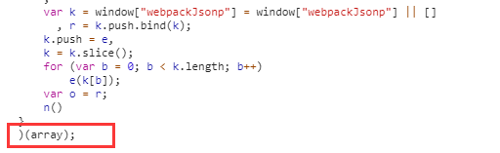

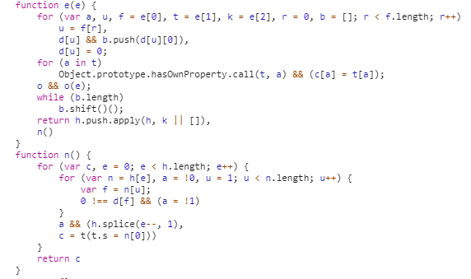

上述代码主要定义window内webpackJson并将需要打包的函数push进入最外层参数array中。

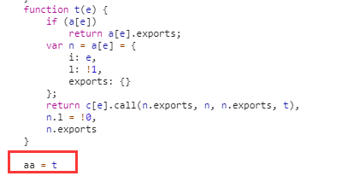

在每次调用webpackJson里的函数时都会经过t，这里的call就是对集合内函数的调用。由于这里是一个自执行匿名函数，所以在最外层定义aa来将其取出，则在外层进行调用。

这类JS自执行匿名函数的处理方式基本都是由webpack或window来打包需要执行的函数。需找到打包的变量名和调用代码（call），将调用函数取出即可。